**Лабораторнаробота №2**

**Христоюбський Вадим Юрійович**

**ФІТ 3-11**

**Варіант - 3**

**Методу половинного ділення:**

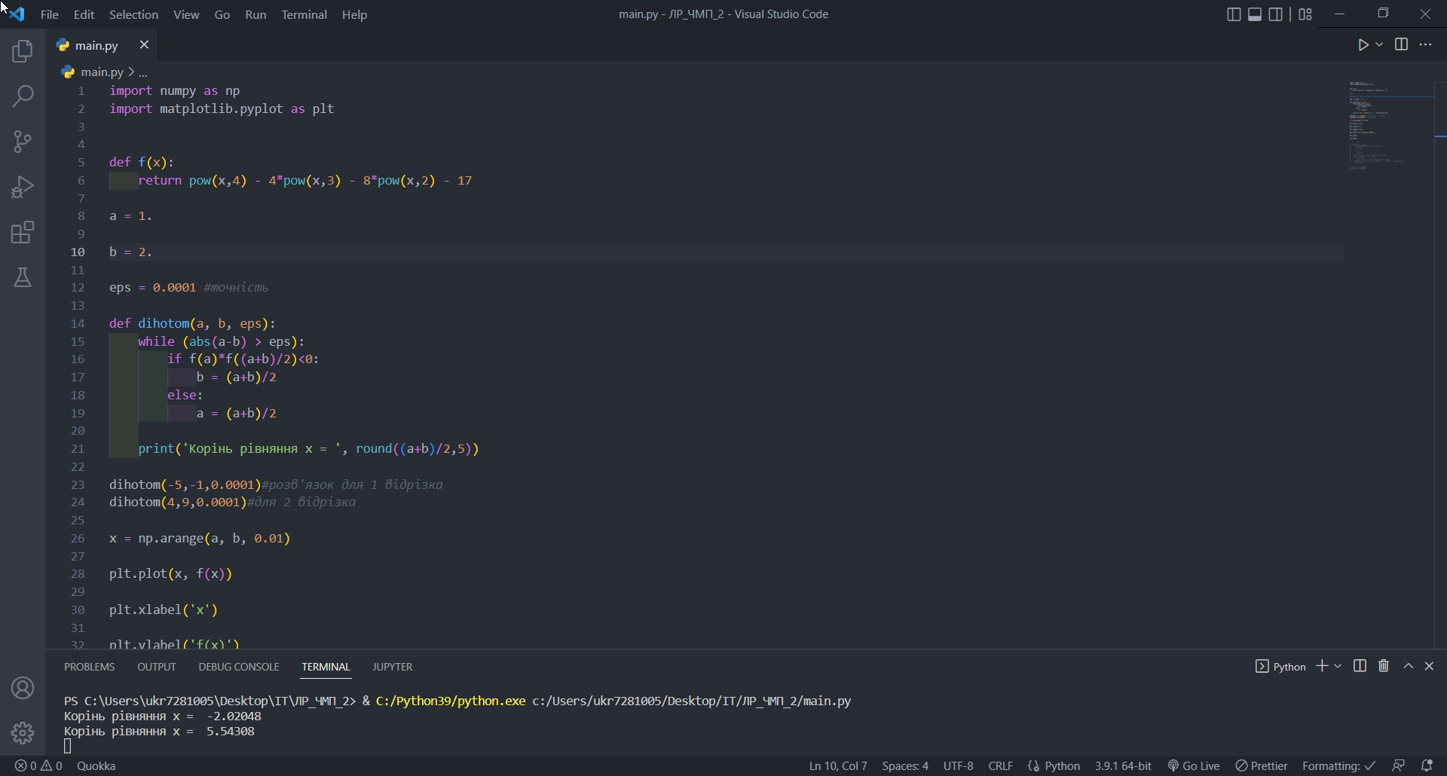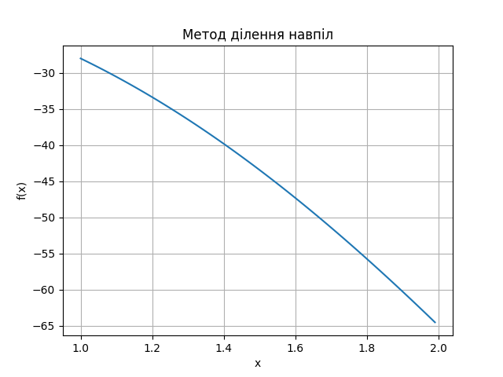

**Метод хорд:**

